מדריך הרכבה - **נ.א.נ.א מהנדסים**

*2015.11.05*

**בניית רסיוורים – קוליברי :**

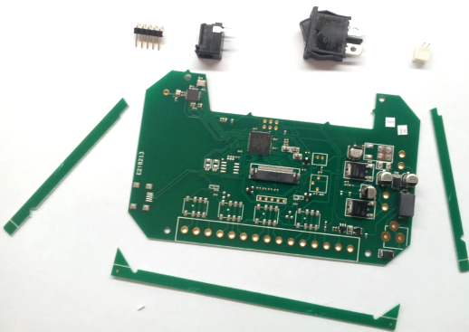

**בדיקות לפני תחילת הרכבה:**

**בדיקה חיצונית של הגוף, פסילה של פלסטיקים עם שריטות.**

**בדיקה של תקינות המסך לפני הרכבה**

1. **מגנט:**

* יש לסמן את כיוון המגנט בעזרת Master Receiver.
* יש למרוח דבק Locktite בצד המסומן (הפונה מחוץ לרסיוור)
* יש להדביק בצד שקרוב לאנטנה, באמצע הפאה אורכית וצמוד לפאת המסך.
* דגש – יש לשים כמות מספיקה של דבק בכדי שהמגנט לא ייפול בעתיד

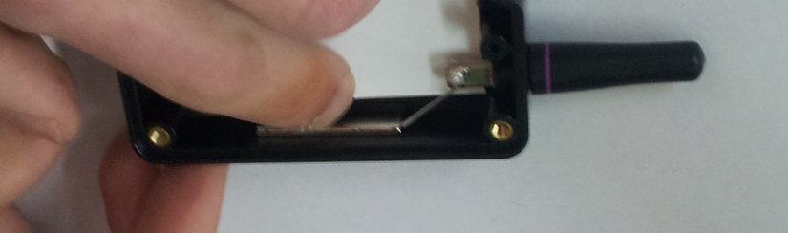

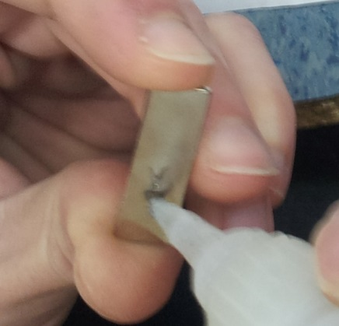

1. **לקסן:**

* יש להדביק את הלקסן אל החלק הקדמי של בית הרסיוור.
* את אקונקאור יש לחבר אל ה- 5 פינים מצד אחורי של ה- PCB.
* דגש - יש להשאיר את הניילון המגן.

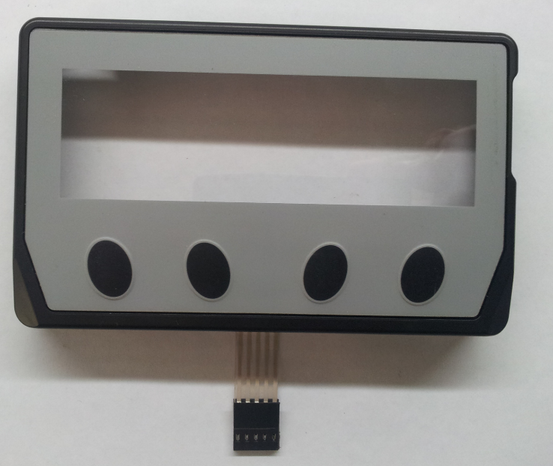

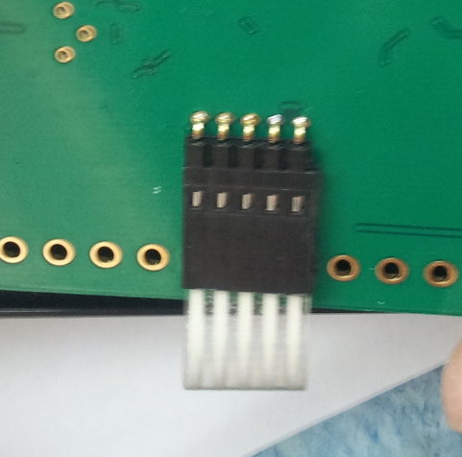

1. **מסך:**

* יש לחבר את המסך בחלק הקדמי של בית הרסיוור מבפנים.
* יש לחבר קונקטור לבן אל קונקטור לבן על ה- PCB.
* יש לחבר קאבל רחב אל קונקטור על ה- PCB לננעול אותו.

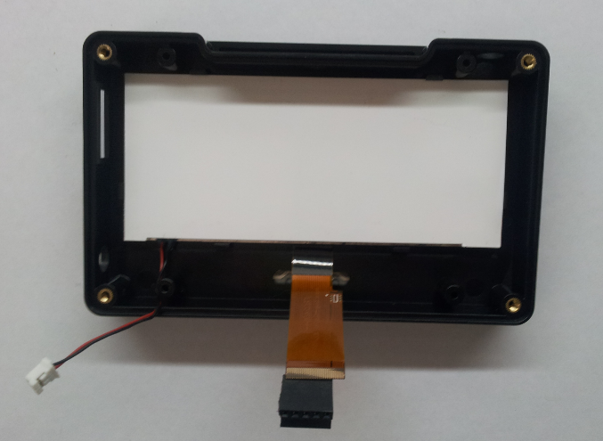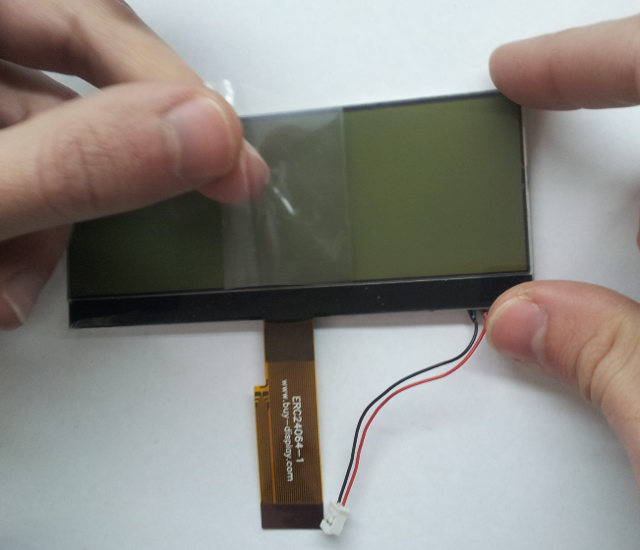

1. **קונקטור של ספק הכח:**

* יש להלחים אל הצד הקדמי ל- PCB דרך 3 נקודות הלחמה.
* דגש - יש להלחים כאשר שני השטחים ממש נוגעים במקביל בלי שיפוע, וכשהקונקטור קרוב למרכז הפלטה כמה שאפשר. (אחרת נוצרות בעיות של מרכוז והרכבה עם הפלסטיק).
* דגש - יש לחתוך בליטות בצד אחורי

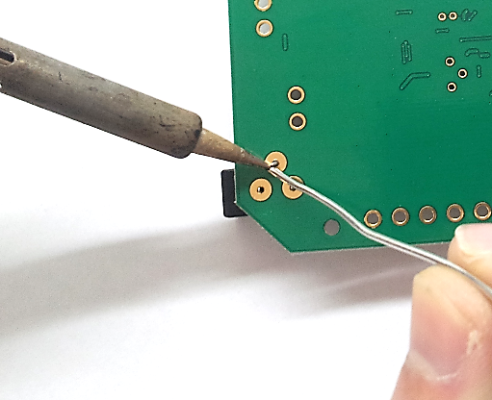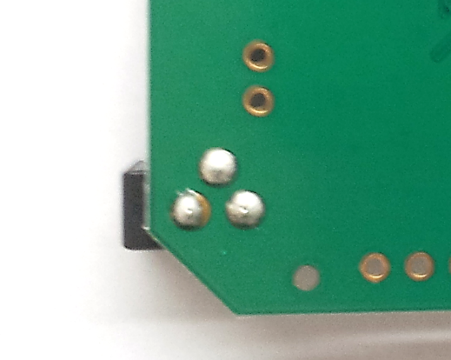

1. **קונקטור לבן קטן אל הפלטה:**

* יש להלחים אל הצד הקדמי ל- PCB דרך 2 נקודות הלחמה.
* דגש - יש לשים לב לכיוון, כך שהפינים יהיו פונים כלפי המרכז.
* דגש - יש לחתוך את הבליטות מצד אחורי.

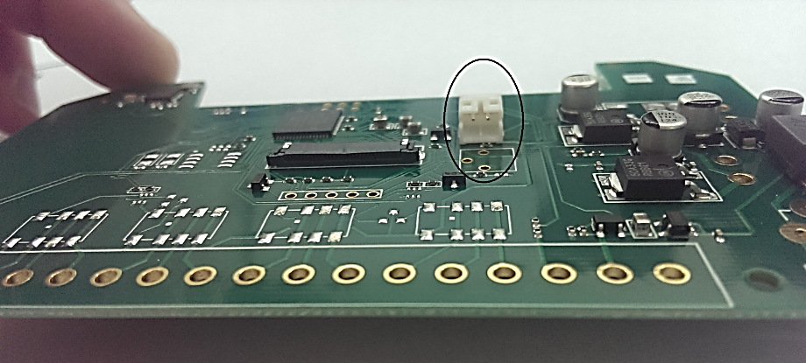

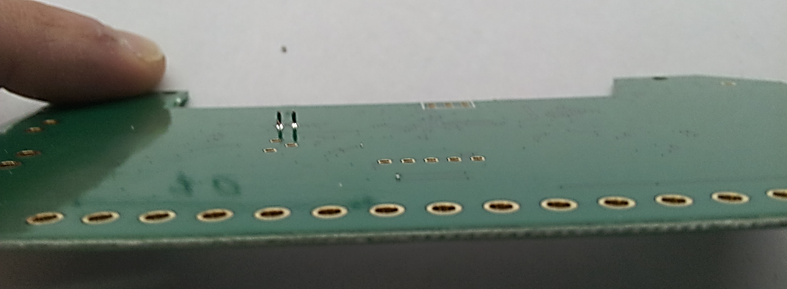

1. 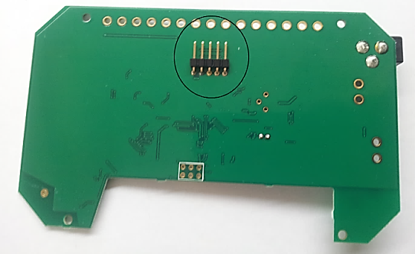**קונקטור של 5 פינים:**

* יש להלחים מצד אחורי של הפלטה דרך 5 נקודות הלחמה.
* דגש - לשים לב למקביליות עם צד הפלטה האחורי.
* דגש - לשים לב לכיוון כך שהפינים מכוונים כלפי שורת החורים.

1. **Switch button:**

* יש להלחים לשני הרגליים/חורים שלו כל אחד בנפרד, חוט רך 22 [awg] באורך של 7 [cm].
* לכסות את איזור ההלחמה במבודד באורך 15 [mm] וקוטרו הפנימי 6 [mm].
* יש לגלף את הקצבות של שני החוטים באורך של 2-3 [mm].
* יש לשים טיפות בדיל בקצוות המגולפות כהכנה להלחמה.
* יש להדביק אל בית הרסיוור בעזרת Locktite
* יש להלחים 2 קצוות החוטים אל שני החורים ב- PCB, לא חשוב סדר.
* דגש - אין חשיבות לצבע, שני החוטים יכולים להיות באותו צבע.
* דגש - אין להלחים את קצבות החוטים לפלטה.

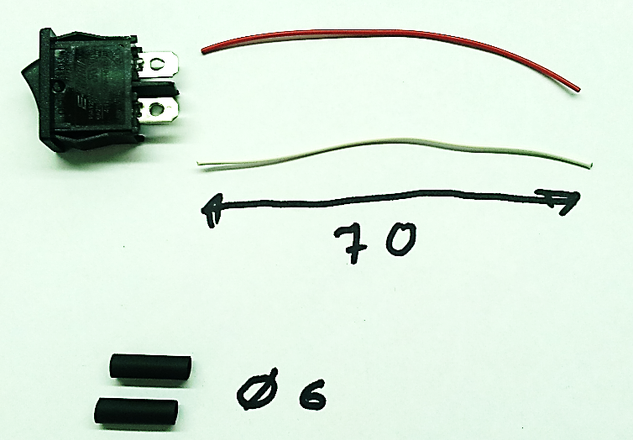

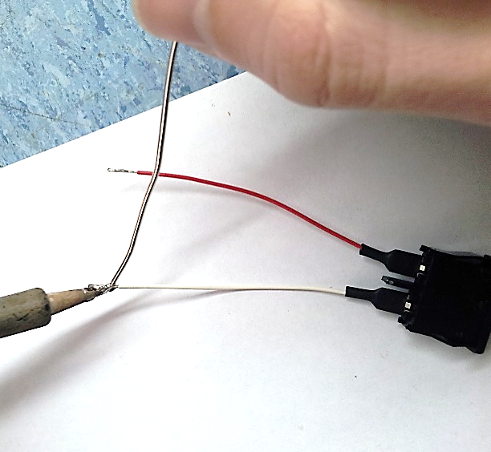

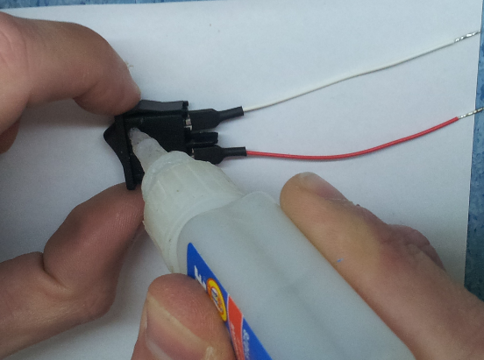

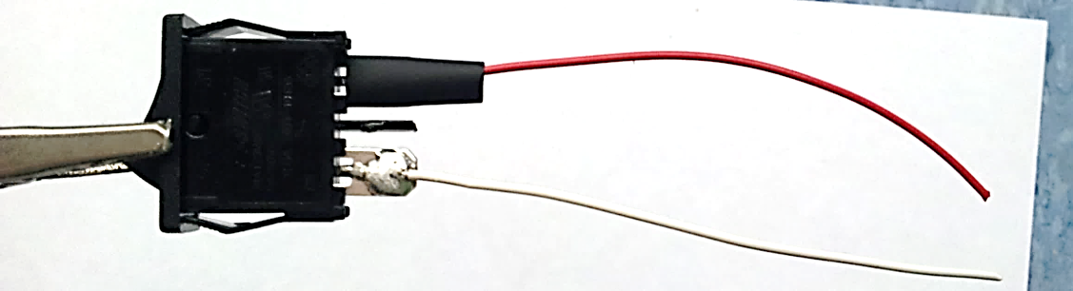

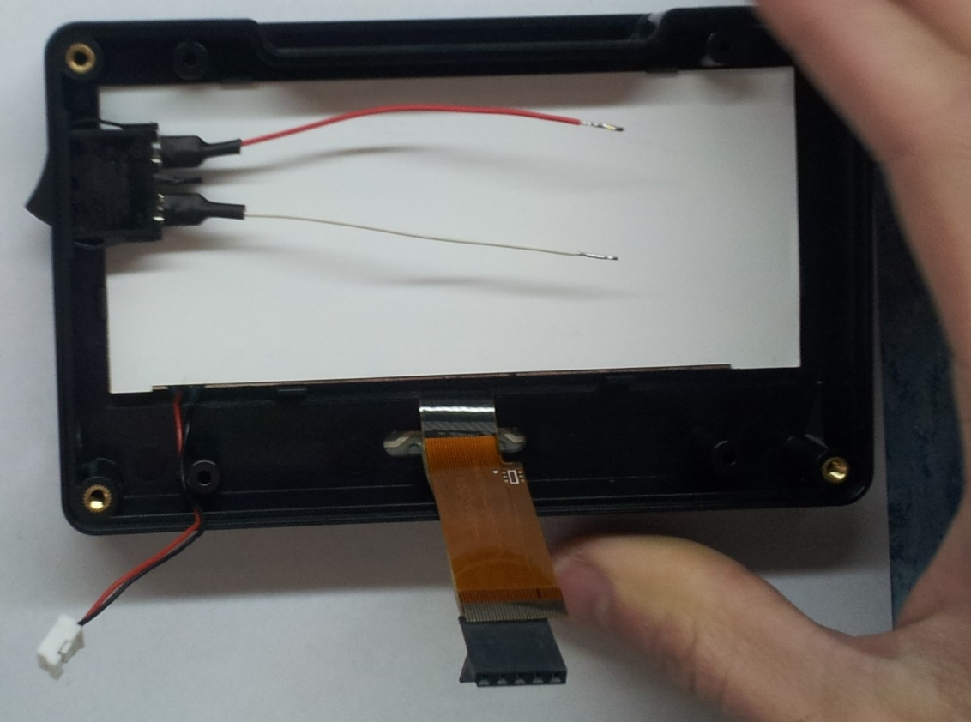

1. **אנטנה:**

* יש להלחים בניצב לרגל האנטנה חוט קשיח (ברזל) 24 [awg] בניצב, מגולף, באורך 3 [cm].
* יש להדביק את האנטנה לבית הרסיוור בעזרת Locktite כך שהחוט הקשיח פונה כלפי מעלה.
* יש להדביק מבפנים ולמרוח.
* יש להכניס את החוט בתוך החור ב- PCB כשהוא ממוקם במקומו הסופי, להלחים ולחתוך את הבליטה.
* דגש - יש לחתוך מאחורה אם יש בליטה.

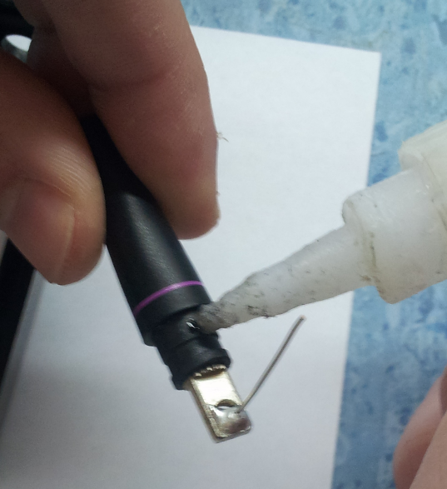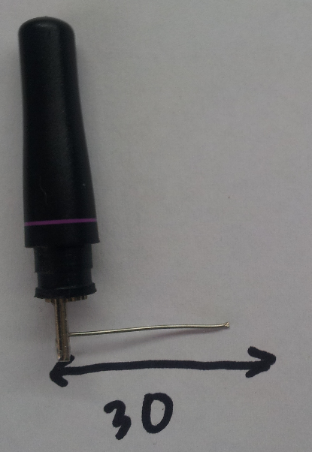

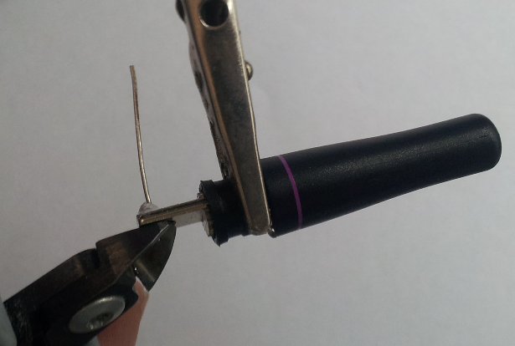

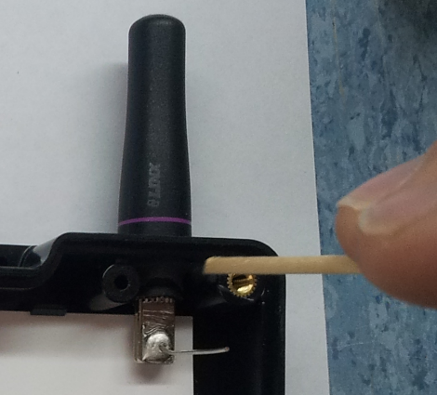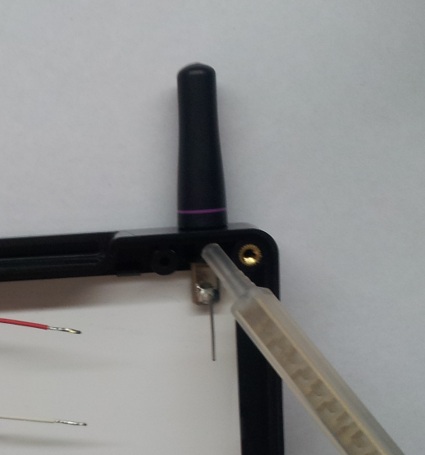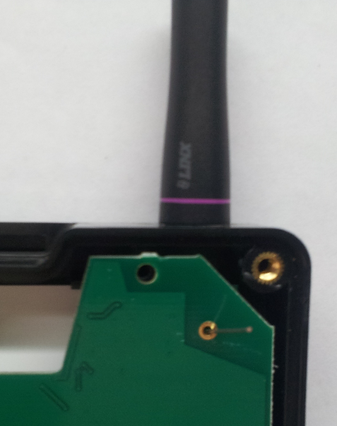

***בדיקות סופיות:***

***יש לבצע לאחר כל הרכבה!***

**חיבור לספק כח ממורכז עם החור בפלסטיק.**

***מתג ON\OFF נקי מדבק, צמוד לפאה ימינית וצמוד לפאה פנימי.***

***אנטנה צמודה, יציבה, ללא שיפוע, ונקיה מדבק.***

***4 כפתורים על הלקסן פועלים ומשמיעים קול בלחיצה.***

***גוף ללא שריטות, וברגים מוברגים עד הסוף.***

***חיבור לחשמל, כיוון ובדיקת בהירות של המסך, וחיבור תג לבדיקת המגנט וRF.***